Мероприятие для школьников.
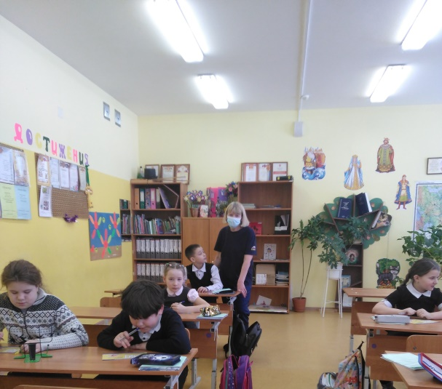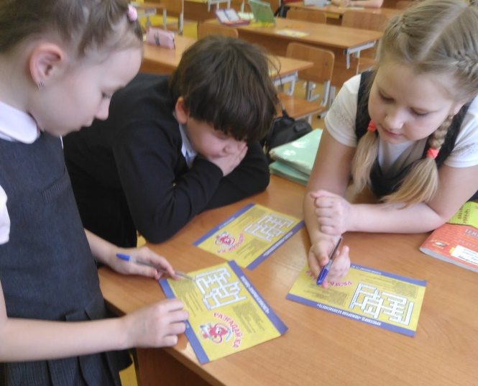
На территории Тагарского сельсовета, д. Тагара в ТСОШ проведены занятия по теме «Первичные средства пожаротушения». Ребята узнали, какие противопожарные объекты и первичные средства пожаротушения, есть в школе, учились ориентироваться по плану эвакуации на случай пожара, повторили последовательность действий при пожаре. Мероприятие сопровождалось показом презентации и видео. Выданы памятки с кроссвордами по пожарной безопасности.
Людмила Рахимова инструктор ПП
КГКУ «Противопожарная охрана Красноярского края»

Занятие для ДЮП Тагарской СОШ.
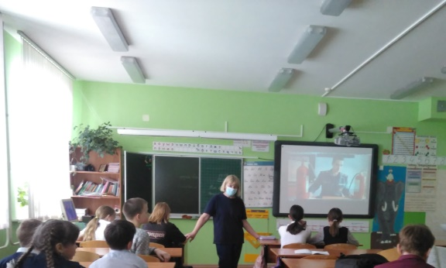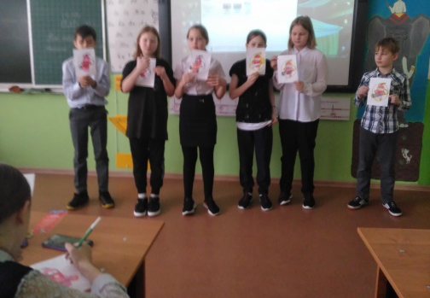

В Тагарской школе проведено занятие по теме «Первичные средства пожаротушения». Ребята познакомились с основными причинами возникновения пожара и мерами предосторожности для его исключения. Узнали, какие первичные средства пожаротушения и противопожарные объекты есть в школе. Учились анализировать различные ситуации и умения самостоятельно принимать решение, изображали правила пожарной безопасности в рисунках. Решали кроссворды по пожарной безопасности.
Людмила Рахимова инструктор ПП
КГКУ «Противопожарная охрана Красноярского края»

